米洛氪
官方网址：www.miroqlo.com
参选类别：年度数字营销创新力代理公司
公司简介及核心优势
DT时代，品牌正面临数字化转型的迫切需要。品牌的数字化转型，一般需要经历业务数据化、数据资产化及资产价值化的三个阶段。而当中“品牌数字资产价值化”尤为关键，也决定了整个数字化转型的成败。在这不可逆的数字化转型大潮中，米洛氪以品牌的长期可持续增长为己任，以成为“品牌数字化增长解决方案领导者”为愿景，为品牌增长保驾护航。
米洛氪，同英文“奇迹MIRACLE”，初生之时就立志通过数据及技术的力量，帮助品牌弄清人-货-场的变化关系，提升品牌的生意份额及心智份额，为品牌带来长期可持续发展的“奇迹”动力。
米洛氪提供全域范围的消费者运营全域提升解决方案，拉通消费者运营及全域媒体触达能力，真正实现品效销合一。我们能定制一站式解决方案，提供端到端&全方位业务覆盖确保项目计划与执行无缝衔接；且是华南区域核心认证数据运营商，具备深度及专业的数据分析及洞察能力，受到平台各BU认可及专业认证；拥有多元化服务团队，团队成员源于阿里及京东成熟体系，拥有丰富的快消及服饰行业经验。
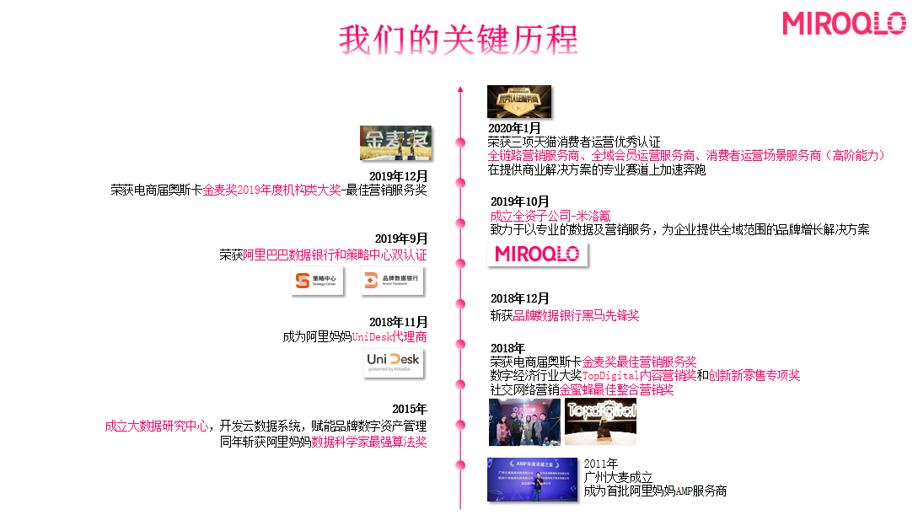
米洛氪整合了集团内外部的精英及专业力量，为品牌构建从全域数据中台建设、大数据市场及消费者分析、品牌增长策略咨询、全域营销规划及推广等一站式服务，为品牌增长保驾护航。
1、大数据市场监测：融合主流电商及营销平台等外部互联网数据，为各行业提供匹配且可落地的数据采集及市场监测解决方案。
2、大数据市场研究：应用天猫全数据库及氪云数据，对品牌所处的行业/竞对/产品/媒介/社交等进行全方位的研究及洞察。
3、品牌增长策略咨询：针对品牌的长期及中短期需求，通过天猫全数据库及氪云数据探测品牌在人-货-场上的增长机会，并给与相应的策略方案。
4、全域营销及推广：应用天猫全数据库及氪云数据，指导、规划并落地全域范围营销投放，并实时监控及过程调优，最终实现品效合一。
数字营销领域突出成绩
米洛氪成立至今，一直专注于以数据驱动为核心，为各品牌实现数字资产价值化而深耕，让品牌在营销的路上更加有根有据，以数据分析为依据，形成一套有效贯穿品牌战略的策略方法论。此外，还把相应的策略方法论进行落地，结合创新的营销方式，以数据为理论核心，营销为落地抓手，协同各大品牌团队打造精彩的案例。米洛氪目前拥有超三十名资深数据银行分析师、超十名高级消费者运营咨询顾问以及数据营销专家，为超二十家品牌进行相应的营销服务。
在2020年期间，米洛氪通过大数据赋能，为自然堂、汉高、华润三九、狮王等品牌客户的消费者资产带来了数倍增长，通过全域智投、营销策略中心结合数据银行及策略中心为品牌实现消费者高效流转，流转率高达60%以上。同时利用了会员黄金象限的模型结合各媒体触点转化模型，为品牌制定相应的营销媒介策略，实现高价值人群强收割。
2020年8月开始，米洛氪为华润三九打造阿里生态圈的全链路闭环营销思路，帮助品牌实现消费者数倍增长，并且会员活跃率提升了200%+，达到了历史最高水平。除此之外，跟品牌共同创建了传统品类的全新玩法且在阿里电商平台占据了一席之地。基于全新营销思路的打通，品牌在阿里销售上达到了过亿的销售量级。
服务的主要客户
自然堂，华润三九，汉高，狮王，施巴，MO&CO，来伊份，NORTHLAND，天美意，TRENDIANO，足力健

